**15**

**Skrajšani postopek**

Na podlagi 17. in 18. člena Zakona o spodbujanju razvoja turizma (Uradni list RS, št. 13/18)19. člena Statuta Mestne občine Nova Gorica(Uradni list RS, št. 13/12, 18/17 in 18/19) je Mestni svet Mestne občine Nova Gorica na seji dne _________ sprejel naslednji

**O D L O K**

**o spremembi Odloka o turistični in promocijski taksi**

**v Mestni občini Nova Gorica**

1. člen

V Odloku o turistični in promocijski taksi v Mestni občini Nova Gorica (Uradni list RS, št. 45/18) se v 3. členu drugi odstavek spremeni tako, da se glasi:

»Višina turistične takse je 2,00 EUR na osebo na dan, višina promocijske takse je 0,50 EUR na osebo na dan. Skupna višina obeh taks je 2,50 EUR na osebo na dan.«

**PREHODNA IN KONČNA DOLOČBA**

1. člen

Ta odlok začne veljati petnajsti dan po objavi v Uradnem listu Republike Slovenije, uporabljati pa se začne 1. januarja 2025.

Številka: 007-4/2018

Nova Gorica, dne

Samo Turel

ŽUPAN

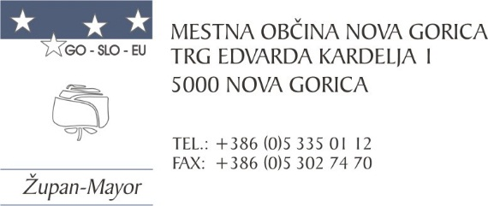Številka: 007-4/2018-7

Nova Gorica, dne 7. novembra 2024

O B R A Z L O Ž I T E V

1. **Razlogi, ki utemeljujejo potrebo po sprejemu Odloka o spremembi Odloka o turistični in promocijski taksi v Mestni občini Nova Gorica (v nadaljevanju: odlok):**

Razlog za spremembo odloka je izenačitev višine turistične in promocijske takse na celotnem območju Mestne občine Nova Gorica, saj se ugotavlja, da ni posebnih razlogov, zaradi katerih bi gostje, ki prenočujejo izven krajevnih skupnosti Nova Gorica, Kromberk – Loke, Rožna Dolina in Solkan plačevali nižjo takso od ostalih.

1. **Cilji, ki se želijo doseči s sprejemom odloka:**

Cilj spremembe odloka je tudi izenačitev višine turistične in promocijske takse na območju občin ustanoviteljic Zavoda za turizem Nova Gorica in Vipavska dolina, torej na območju Mestne občine Nova Gorica, Občine Ajdovščina in Občine Renče-Vogrsko.

1. **Pravne podlage in načela, po katerih naj se uredijo razmerja na tem področju:**

* Zakon o spodbujanju razvoja turizma (ZSRT-1, Uradni list RS, št. 13/18),
* Statut Mestne občine Nova Gorica (Uradni list RS, št. 13/12, 18/17 in 18/19),

1. **Rešitve in posledice, ki bodo nastale s sprejemom tega odloka:**

Izenačitev višine turistične in promocijske takse na celotnem območju Mestne občine Nova Gorica.

1. **Materialne obveznosti, ki bodo nastale s sprejemom tega odloka:**

Materialne obveznosti, ki bodo nastale s sprejemom tega odloka niso predvidene; pričakuje se nekoliko višje prihodke v proračun.

1. **Druge pomembne okoliščine, glede vprašanj, ki jih ureja ta odlok:**

Predlagamo sprejem odloka po skrajšanem postopku skladno s 70. a členom Poslovnika Mestnega sveta Mestne občine Nova Gorica, ker gre za manj zahtevne spremembe in dopolnitve.

**Mestnemu svetu Mestne občine Nova Gorica predlagamo, da predlog odloka obravnava in sprejme.**

Martina Remec Pečenko Samo Turel

Vodja Oddelka za gospodarstvo ŽUPAN

in gospodarske javne službe